Комплект оценочных материалов по дисциплине
«Основы искусственного интеллекта»

Задания закрытого типа

Задания закрытого типа на выбор правильного ответа

1. Выберите один правильный ответ
Направление исследований и разработок в области интеллектуальных систем, ставящее целью разработку моделей, методов и систем для получения, структурирования и формализации знаний специалистов с целью проектирования баз знаний:
А) Программная инженерия
Б) Компьютерное познание
В) Инженерия знаний
Г) Когнитивный процесс
Правильный ответ: В
Компетенции (индикаторы): ПК-3 (ПК-3.1)

2. Выберите один правильный ответ
Условное неформальное описание основных понятий и взаимосвязей между понятиями предметной области, выявленных из системы знаний эксперта, в виде графа, диаграммы, таблицы или текста в терминах инженерии знаний называется:
А) ER-диаграмма
Б) Поле знаний
В) Диаграмма сущностей
Правильный ответ: Б
Компетенции (индикаторы): ПК-3 (ПК-3.1)

3. Выберите один правильный ответ
При машинном обучении с помощью алгоритмов выявляются закономерности в данных. На основе этих закономерностей создаётся модель данных для прогнозирования. Прогнозирование – это …
А) Предсказание последствий некоторых событий или явлений на основании имеющихся данных
Б) Анализ отклонения некоторых событий или явлений
В) Формирование ожидаемых изменений данных
Г) Процесс соотнесения объекта с некоторым известным классом объектов
Правильный ответ: А
Компетенции (индикаторы): ПК-3 (ПК-3.1)

4. Выберите один правильный ответ
Машинное обучение — это совокупность методов искусственного интеллекта, с помощью которых можно создавать самообучающиеся компьютерные системы. В машинном обучении данные делятся на:
А) Обучающую и обучаемую выборку
Б) Большую и малую
В) Основную и неосновную
Г) Обучающую и тестовую выборку
Правильный ответ: Г
Компетенции (индикаторы): ПК-3 (ПК-3.1)

5. Выберите один правильный ответ
Python — это мощный язык программирования, который широко используется в различных областях, от веб-разработки до научных исследований. Одной из причин его популярности является огромное количество библиотек, которые упрощают решение различных задач. Numpy – это Python-библиотека для анализа данных.
А) Верно
Б) Неверно
Правильный ответ: А
Компетенции (индикаторы): ПК-3 (ПК-3.1)

Задания закрытого типа на установление соответствия

1. Прочитайте текст и установите соответствие между названием термина и его определением.
Термин |  | Определение
 | Искусственный интеллект (ИИ) |  | системы, которые используют методы и алгоритмы для обучения компьютеров выполнять задачи без явного программирования
 | Машинное обучение |  | технология, имитирующая работу нервной системы человека и использующая нейроны для обработки информации
 | Нейронные сети |  | системы, основанные на знаниях и опыте экспертов в определенной области, используемые для принятия решений и решения сложных задач
 | Экспертные системы |  | область науки, которая изучает создание и разработку компьютерных систем, способных выполнять задачи, требующие интеллектуальных способностей
Правильный ответ: 1-Г, 2-А, 3-Б, 4-В
Компетенции (индикаторы): ПК-3 (ПК-3.1)

2. Прочитайте текст и установите соответствие между определением и соответствующим термином.
Определение |  | Термин
 | Данные, рассматриваемые в каком-либо контексте, из которого пользователь может составить собственное мнение |  | данные
 | Закономерности проблемной области, полученные в результате практической деятельности и профессионального опыта, позволяющие специалистам ставить и решать задачи в этой области |  | информация
 | Факты, характеризующие объекты, процессы и явления предметной области |  | знания
Правильный ответ: 1-Б, 2-В, 3-А
Компетенции (индикаторы): ПК-3 (ПК-3.1)

3. Прочитайте текст и установите соответствие между определением и соответствующим термином.
Определение |  | Термин
 | Модель, реализующая и объекты, и правила с помощью предикатов первого порядка, являющаяся строго формализованной моделью с универсальным дедуктивным и монотонным методом логического вывода «от цели к данным», – это: |  | семантическая сеть
 | Модель, позволяющая осуществлять эвристические методы вывода на правилах, которая может обрабатывать неопределенности в виде условных вероятностей, а также выполнять монотонный или немонотонный вывод, – это: |  | продукционная модель
 | Модель, позволяющая представить знания в виде ориентированного графа, вершины которого – понятия, а дуги – отношения между ними, – это: |  | логическая модель
Правильный ответ: 1-В, 2-Б, 3-А
Компетенции (индикаторы): ПК-3 (ПК-3.1)

4. Прочитайте текст и установите соответствие между термином, из области нейронных сетей и его определением.
1) Функция активации | - Метод обучения нейронной сети, который использует градиент функции потерь для обновления весов
2) Обратное распространение ошибки | - Слой нейронов, который находится между входным и выходным слоями и выполняет вычисления
3) Градиентный спуск | - Функция, которая определяет выходной сигнал нейрона на основе взвешенной суммы входных сигналов
4) Скрытый слой | - Полный проход через все обучающие примеры в обучающей выборке
5) Эпоха | - Метод, используемый для корректировки весов нейронной сети на основе разницы между ожидаемыми и фактическими выходными значениями
Правильный ответ: 1-В, 2-Д, 3-А, 4-Б, 5-Г
Компетенции (индикаторы): ПК-3 (ПК-3.1)

Задания закрытого типа на установление правильной последовательности

1. Расставьте по порядку этапы разработки экспертных систем.
- Формализация
- Идентификация
- Тестирование
- Концептуализация
- Опытная эксплуатация
- Выполнение
Правильный ответ: Б, Г, А, Е, В, Д
Компетенции (индикаторы): ПК-3 (ПК-3.1)

2. Расставьте в правильной последовательности появление направлений в исследованиях в сфере искусственного интеллекта.
- Символическая логика
- Экспертные системы
- Интегральные роботы
- Доказательство теорем
Правильный ответ: А, Г, Б, В
Компетенции (индикаторы): ПК-3 (ПК-3.1)

Задания открытого типа

Задания открытого типа на дополнение

1. Заполните пропущенное слово (словосочетание):
Как называется тест суть, которого заключается в том «Если машина сможет убедить человека, что тот общается с живым собеседником, значит машина мыслит». Тест ____________.
Правильный ответ: Тьюринга
Компетенции (индикаторы): ПК-3 (ПК-3.1)

2. Заполните пропущенное слово (словосочетание):
Узел в нейронной сети, который принимает входные данные, обрабатывает их и передает выходные данные другим называется _________.
Правильный ответ: нейрон
Компетенции (индикаторы): ПК-3 (ПК-3.1)

3. Заполните пропущенное слово (словосочетание):
Способ машинного обучения, в котором система, также именуемая как _________, вырабатывает алгоритм решения задачи методом проб и ошибок.
Правильный ответ: агент
Компетенции (индикаторы): ПК-3 (ПК-3.1)

4. Заполните пропущенное слово (словосочетание):
Какой из стандартных типов закономерностей, которые позволяют выявлять методы интеллектуального анализа данных, отличается от классификации тем, что группы, к которым может относиться объект, заранее не заданы?
Правильный ответ: кластеризация
Компетенции (индикаторы): ПК-3 (ПК-3.1)

Задания открытого типа с кратким свободным ответом

1. Ответьте на вопрос:
Какая модель представления знаний приведена на рисунке.

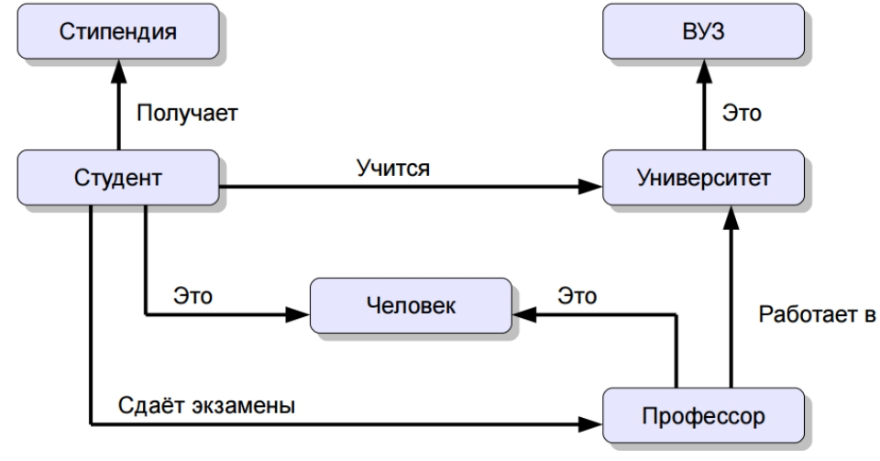

Правильный ответ: семантическая сеть
Компетенции (индикаторы): ПК-3 (ПК-3.1)

2. Ответьте на вопрос:
Какая модель представления знаний приведена на рисунке ________________.

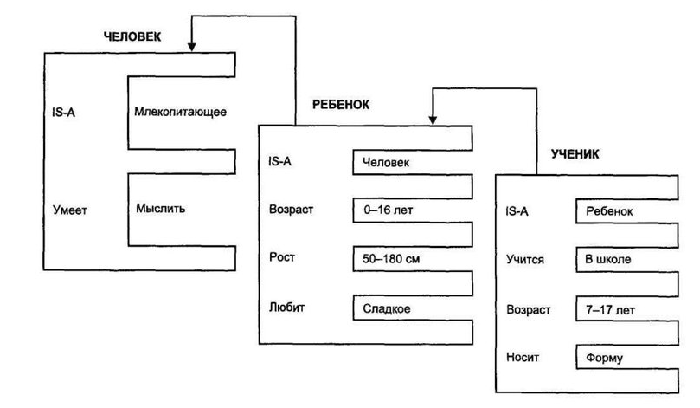

Правильный ответ: фреймовая сеть/фрейм
Компетенции (индикаторы): ПК-3 (ПК-3.1)

3. Ответьте на вопрос:
Направление машинного обучения, объединяющее алгоритмы и методы построения моделей на основе множества примеров, содержащих пары «известный вход — известный выход», приведенное на рисунке. ____________
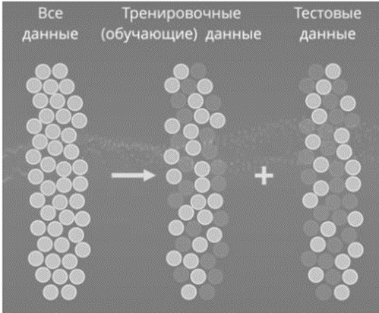

Правильный ответ: обучение с учителем
Компетенции (индикаторы): ПК-3 (ПК-3.1)

4. Ответьте на вопрос:
Направление машинного обучения, при котором испытуемая система спонтанно обучается и обнаруживает внутреннюю структуру неразмеченных данных, приведенное на рисунке. ____________.
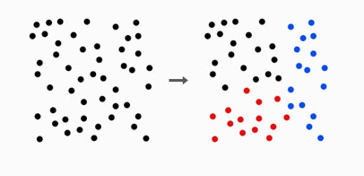
Правильный ответ: обучение без учителя
Компетенции (индикаторы): ПК-3 (ПК-3.1)

Задания открытого типа с развернутым ответом

1. Почитайте вопрос. Продумайте логику и полноту ответа. Запишите ответ, используя четкие компактные формулировки.
Практическое задание. Для построения информационной модели и отображения знаний в предметной области используются семантические сети. Семантическая сеть содержит объекты — узлы и связи — отношения между ними. Такая сетевая структура является понятной и наглядной, что упрощает понимание и интерпретацию знаний. Выделить объекты и установить связи между ними для построения семантической сети в указанной предметной области. Основные типы связей в семантических сетях: иерархия между классами, является наследником (a-kind-of, AKO), является экземпляром (is-a, например), является частью «часть — целое» (имеет частью); это (are, есть) можно использовать вместо AKO при отношениях подразумевающих равенство, атрибутивные связи (иметь свойство, иметь значение и т. п.); функциональные связи (определяемые обычно глаголами «производит», «влияет» и т. п.); качественные связи (больше, меньше, равно и т. д.); пространственные связи (далеко от, близко от, за, под, над и т. п.); временные связи (раньше, позже, в течение и т. д.); логические связи (и, или, не).

Студент Иванов учиться в университете, который является высшим учебным заведением. В состав университета входят институты. В состав института входят кафедры. Иванов учится на кафедре K и изучает «Основы искусственного интеллекта» - учебную дисциплину. По ней он сдает экзамены, который принимает профессор. Профессор работает в университете.
Привести расширенное решение.
Время выполнения – 25 мин.
Ожидаемый результат:
Студент – учится–Университет
Университет – это – ВУЗ
Университет – имеет частью – Институт
Институт – имеет частью – Кафедра
Кафедра – например – Кафедра К
Студент – например–Иванов
Иванов – изучает – Основы искусственного интеллекта
Основы искусственного интеллекта – это – Учебная дисциплина
Основы искусственного интеллекта – имеет свойство – Экзамен
Студент – сдает – Основы искусственного интеллекта
Студент – например- Иванов
Профессор – работает – Университет
Профессор –принимает – Экзамен

Критерии оценивания: наличие в ответе хотя 6 из 11 объектов (узлов) и связи между ними.
Наличие в ответе перечисления объектов: Студент, Иванов, Университет, Основы искусственного интеллекта, Экзамен, Профессор и типов связей: например, изучает, это, имеет частью, имеет свойство
Компетенции (индикаторы): ПК-3 (ПК-3.1)

